臺北市立大同高級中學 113學年度第2學期 國中 科技 領域
第3次會議紀錄
- 時間：民國114年4月11日(星期五) 10 時 10 分
- 地點：簡報室
- 出席人員：應出席 3 人；實際出席 3 人，列席 0 人（見簽到表）
- 主席：吳妮真 記錄：劉俊宇

- 會議記錄：
今日會議針對114學年度教科書進行遴選，老師們互相交流對於四家出版社（康軒、南一、翰林、全華）的課本內容編排的看法，以及分享113學年度在課堂上運用不同出版社課本教學的狀況，經過充分討論後，領域教師們再一起進行教科書遴選。
114學年度教科書遴選結果為：七年級-康軒/八年級-翰林/九年級-南一。(皆不購買活動紀錄簿。)
- 臨時動議：無。

- 散會：民國 114 月4月11日 11 時 20 分

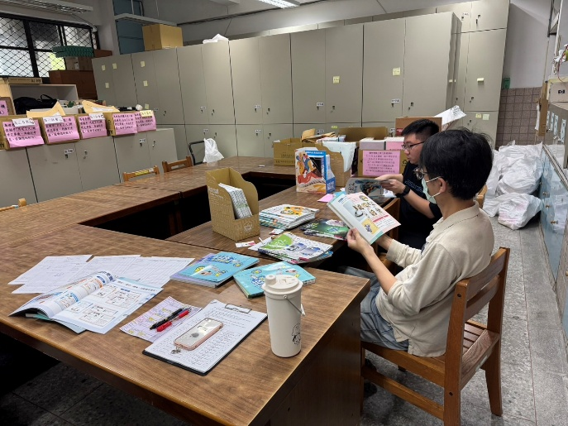 | 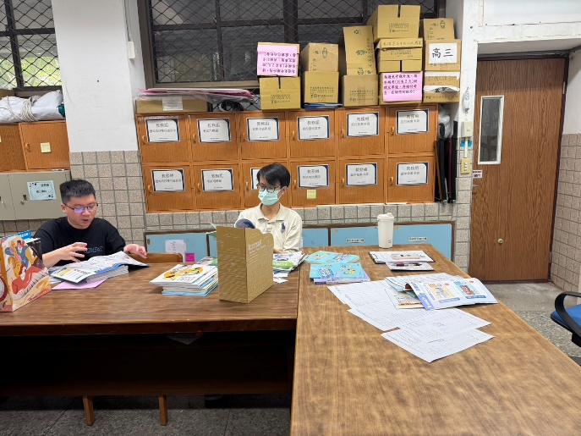
領域老師們一起討論教科書內容 | 領域老師們一起討論教科書內容
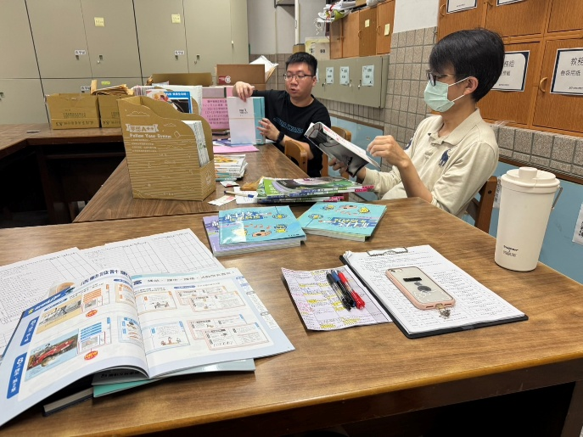 | 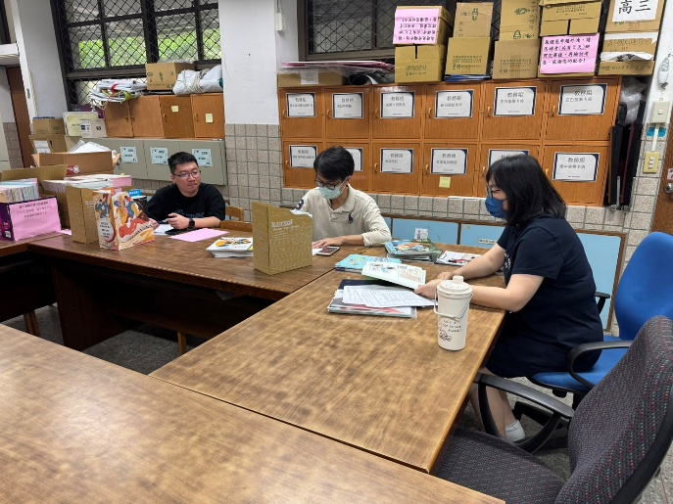
領域老師們一起討論教科書內容 | 對過去不同版本教科書使用情形進行分享

